でされた やを みんなでべよう！

**めむろまるごと**

[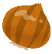](https://4.bp.blogspot.com/-M8GXUQ8fR_w/U32Nh_FTaSI/AAAAAAAAgxA/fgd_91u5n_M/s800/vegetable_tamanegi.png)

の

令和3年度　5回目

10月8日（金）小・中学校



～108（）のこんだて～

のメインは

めむろをたっぷりった

です！

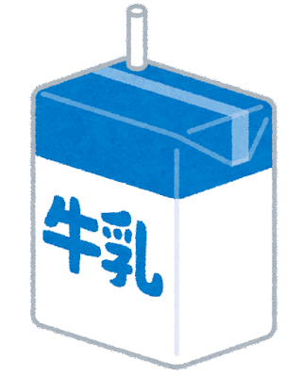

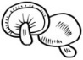Q:\chap12\large\B074_019.jpg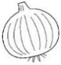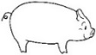

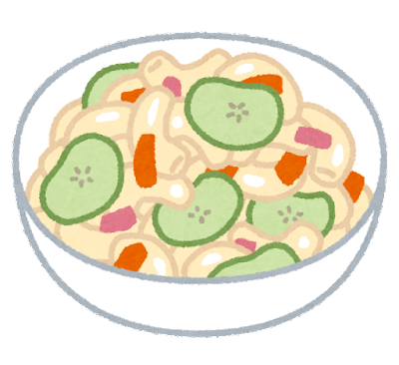

ワンタンスープ

キャベツとのサラダ

しいたけ

にんじん

たまねぎ

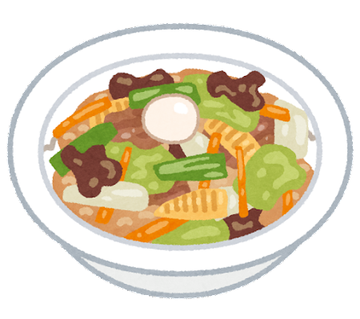

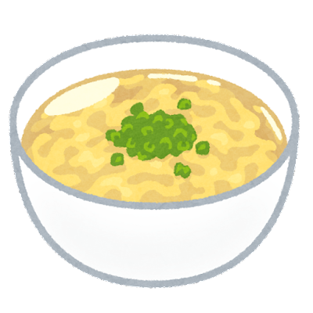

ぶたにく

Q:\chap12\large\B075_005.jpg

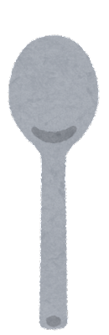

コーン

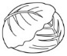

だいこん

キャベツ

たまねぎ

　では14のがたまねぎをしています。2から3にハウスのでをまき、をてます。4から5にをにしえ、8から9にします。はをっています。には「」というがあり、をしています。はがなかったため、よりもたまねぎのサイズがさくなりました。は3000トンです。にやのにされています。

たまねぎを切ると涙がでるのはなぜ？

[](https://4.bp.blogspot.com/-M8GXUQ8fR_w/U32Nh_FTaSI/AAAAAAAAgxA/fgd_91u5n_M/s800/vegetable_tamanegi.png)

さんからのメッセージ

たまねぎののにおいのは「アリル」です。アリルはたまねぎをった、にしみるとしてられていますが、いきもあります。たまねぎをべるとがサラサラになるといわれていますが、それはアリルのであるプロピルメチルジスルフィドによるものです。コレステロールのやにがあるので、のになるとえられています。

きくておいしいねぎがつことをってねぎのをえています。にならないように、がつかないようにをするのはですが、みなさんにおいしいねぎをけられるように

しています。もおいしいねぎができま

した！たくさんべてなをりましょう！